Giải bài 1 trang 54 VBT Toán lớp 4 Tập 2
Cho các phân số: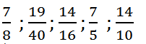
a) Rút gọn phân số:
b) Viết các phân số đều có mẫu số là 40 và bằng các phân số đã cho:
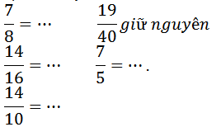
c) Trong các phân số trên có những phân số bằng nhau là:
Lời giải:
a) Rút gọn phân số:
b) Viết các phân số đều có mẫu số là 40 và bằng các phân số đã cho:
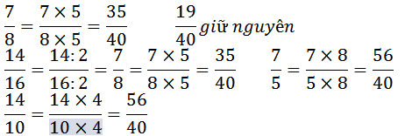
c) Trong các phân số trên có những phân số bằng nhau là:
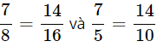 và 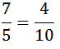

Giải bài 2 trang 54 VBT Toán lớp 4 Tập 2
Lớp 4A có 32 học sinh được chia đều thành 4 tổ. Hỏi
a) 3 tổ chiếm mấy phần số học sinh của lớp?
b) 3 tổ có bao nhiêu học sinh?
Lời giải:
Tóm tắt:
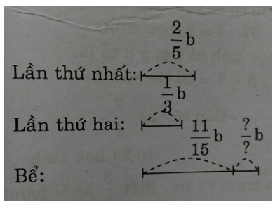
a) Trong lớp chia thành 4 tổ
Vậy 3 tổ chiếm
số học sinh của lớp
b) Mỗi tổ có số học sinh là:
32 : 4 = 8 (học sinh)
Số học sinh có trong 3 tổ là:
8 × 3 = 24 (học sinh)
Đáp số: a)

Giải bài 3 trang 55 VBT Toán lớp 4 Tập 2
Một tàu vũ trụ chở 20 tấn hàng lên trạm vũ trụ. Biết khối lượng hàng là thiết bị thay thế. Hỏi tàu vũ trụ đó chở bào nhiêu tấn thiết bị thay thế?
Lời giải:
Tóm tắt:
Tàu vũ trụ chở 20 tấn hàng
Thiết bị thay thế 3/5 khối lượng
Thiết bị thay thế: …tấn?
Giá trị một phần là:
20 : 5 = 4 (tấn)
Số hàng thiết bị thay thế mà tàu vũ trụ chở là:
4 × 3 = 12 (tấn)
Đáp số: 12 tấn

Giải bài 4 trang 55 VBT Toán lớp 4 Tập 2
Có một kho gạo, lần đầu người ta lấy ra 25 500kg gạo, lần sau lấy ra số gạo bằng số gạo lấy lần đầu thì trong kho còn lại 14 300kg gạo. Hỏi lúc đầu trong kho có bao nhiêu tấn gạo?
Lời giải:
Tóm tắt
Một kho gạo, người ta lấy
Lần đầu lấy: 25 500kg gạo
Lần sau lấy:
số gạo lần đầu
Còn lại : 14 300kg gạo
Trong kho có: … tấn gạo?
Theo đề bài là lần sau lấy
số gạo lần đầu. Tức là lần đầu chia làm 5 phần thì lần sau chiếm hai phần.
Số gạo lần sau lấy đi là:
25500 : 2 × 2 = 10200 (kg)
Số gạo có trong kho lúc đầu là:
25500 + 10200 + 14300 = 50000 (kg) = 50 (tấn)
Đáp số: 50 (tấn)

